LIMA LIMÓN
Recetas Sin Gluten

Alumno: Aguilar Sofía
Curso: 7mo Programación
Profesor: Callamullo Diego

Introducción
Las recetas sin gluten están pensadas para personas celíacas o intolerantes al gluten. En este recetario se presentan opciones dulces y saladas aptas para una alimentación saludable.

¿Qué significa “sin gluten”?
La alimentación sin gluten está pensada para personas celíacas o intolerantes al gluten.
El gluten es una proteína presente en cereales como:
- Trigo
- Avena
- Cebada
- Centeno
Por eso, las comidas aptas deben prepararse con ingredientes especiales y libres de contaminación cruzada.
En este recetario se presentan distintas recetas saladas y dulces aptas para una alimentación saludable y segura.
TIPOS DE HARINAS SIN GLUTEN
En las recetas sin gluten se usan harinas especiales que NO contienen trigo ni TACC.
Harinas más comunes:
Harina de arroz
- Es la más usada
- Sirve para panes, pizzas y tortas
- Textura liviana
Fécula de maíz (Maizena)
- Da suavidad
- Se usa para espesar o mezclar con otras harinas
Harina de maíz
- Más granulada
- Ideal para masas rústicas o polenta
Harina de papa
- Da elasticidad a la masa
- Ayuda a que no se desarme
Harina de mandioca (tapioca)
- Da “chicle” o elasticidad
- Muy usada en panes sin gluten
Premezcla sin TACC
- Mezcla ya lista de harinas sin gluten
- Es la más fácil para cocinar
- Recomendado para todas las recetas

RECETAS

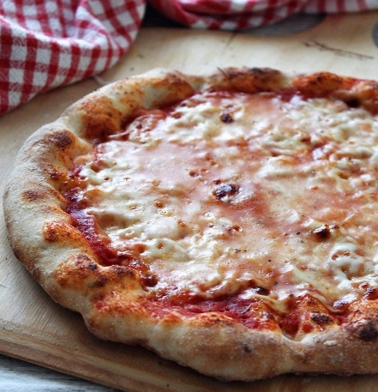
Recetas saladas:
- Pizza sin gluten
Ingredientes para la masa:
- 250 g de premezcla sin gluten (sin TACC)
- 10 g de levadura seca
- 1 cucharadita de azúcar
- 1 cucharadita de sal
- 1 cucharadita de polvo para hornear
- 250 ml de agua tibia
- 3 cucharadas de aceite
Ingredientes para el armado:
- Salsa de tomate
- Queso mozzarella apto para celiacos
- Orégano
Modo de preparación:
  - Mezclar la levadura con un poco de agua tibia y el azúcar.
  - Dejar reposar 10 minutos.
  - En un bowl colocar la premezcla sin gluten, sal y polvo para hornear.
  - Agregar la levadura y el aceite.
  - Incorporar el resto del agua tibia.
  - Mezclar hasta obtener una masa suave.
  - Colocar en pizzera aceitada.
  - Cocinar 10 minutos a 180°C.
  - Luego agregar la salsa y queso.
  - Hornear nuevamente hasta gratinar.

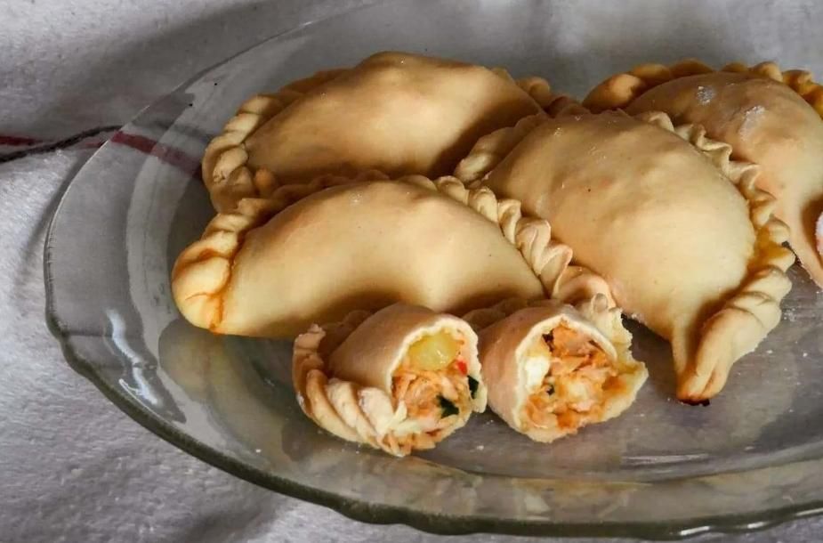
- Empanadas sin gluten
Ingredientes para la masa:
- 300 g de premezcla sin TACC
- 1 huevo
- 50 ml de aceite
- 100 ml de agua tibia
- Sal
Ingredientes para el relleno:
- Carne picada
- Cebolla
- Morrón
- Huevo duro
Modo de preparación:
  - Mezclar la harina con sal.
  - Agregar huevo y aceite.
  - Incorporar agua tibia hasta formar una masa.
  - Estirar y cortar círculos.
  - Cocinar la cebolla y el morrón.
  - Agregar la carne.
  - Rellenar las tapas.
  - Cerrar las empanadas.
  - Hornear a 180°C durante 25 minutos aproximadamente.
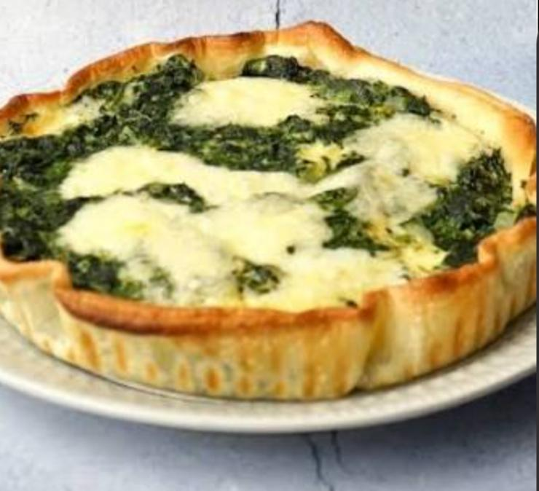
- Tarta de Verdura
Ingredientes para la masa:
- 250 g de premezcla sin TACC
- 1 huevo
- 3 cucharadas de aceite
- Agua fría
- Sal
Ingredientes para el relleno:
- Espinaca
- 2 huevos
- Queso cremoso apta para celiacos
- Cebolla
Modo de preparación:
  - Mezclar la premezcla con sal.
  - Agregar el huevo y aceite.
  - Incorporar agua hasta formar una masa.
  - Llevar a la heladera 15 minutos.
  - Cocinar la cebolla y espinaca.
  - Mezclar con huevo y queso.
  - Estirar la masa en un molde.
  - Agregar el relleno.
  - Hornear 35 minutos aprox

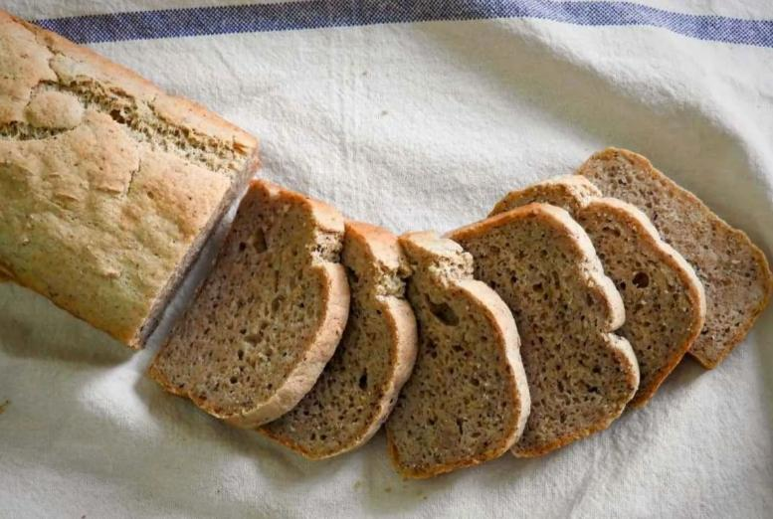
- Pan Casero
Ingredientes:
- 500 g de premezcla sin TACC
- 10 g de levadura seca
- 1 cucharadita de azúcar
- 400 ml de agua tibia
- 2 cucharadas de aceite
- Sal
Modo de preparación:
- Mezclar levadura, azúcar y agua tibia.
- Dejar reposar 10 minutos.
- Colocar la harina en un bowl.
- Agregar sal y aceite.
- Incorporar la mezcla de levadura.
- Mezclar hasta formar una masa blanda.
- Colocar en molde aceitado.
- Dejar levar 30 minutos.
- Hornear a 180°C durante 40 minutos aproximadamente.

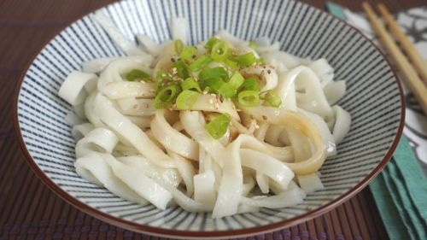
- Fideos
Ingredientes:
- 200 g de harina de arroz
- 2 huevos
- 1 cucharada de aceite
- Sal
Modo de preparación:
  - Colocar la harina en un bowl.
  - Agregar huevos y aceite.
  - Mezclar hasta formar masa.
  - Amasar unos minutos.
  - Estirar fina la masa.
  - Cortar tiras de fideos.
  - Hervir en abundante agua 5 minutos.
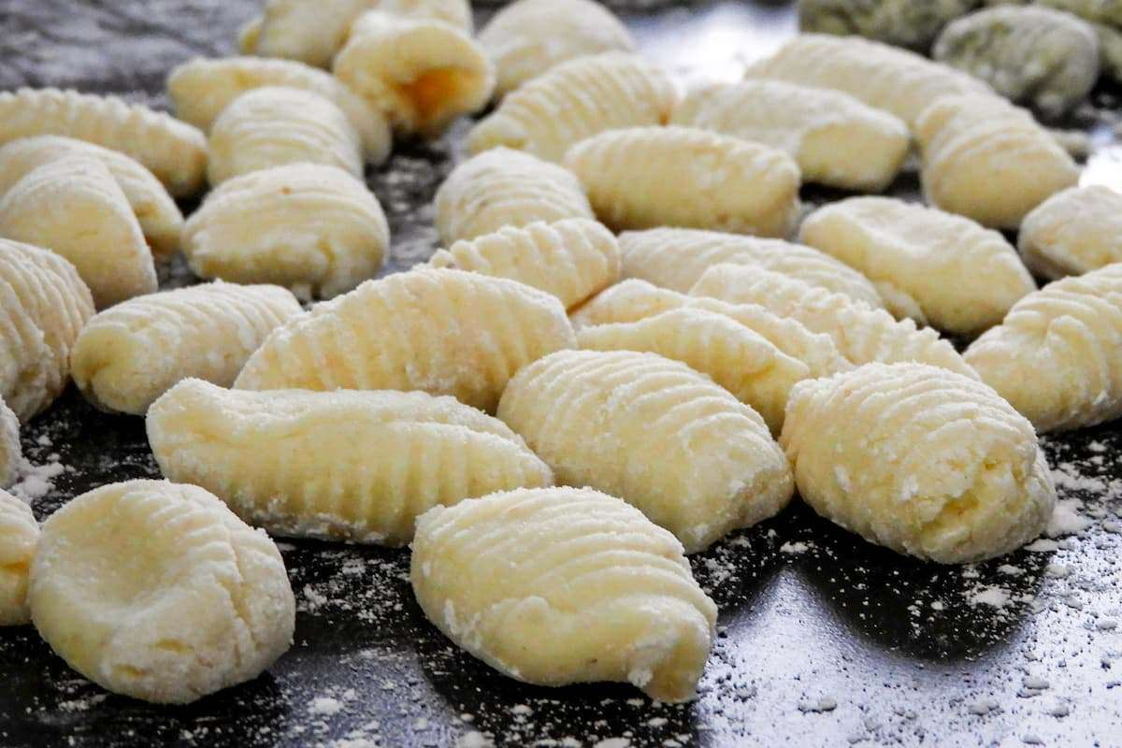
- Ñoquis
Ingredientes:
- 500 g de papas
- 150 g de fécula de maíz
- 1 huevo
- Sal
Modo de preparación:
  - Hervir las papas.
  - Hacer un puré.
  - Agregar huevo y fécula.
  - Formar una masa suave.
  - Hacer tiras largas.
  - Cortar pequeños ñoquis.
  - Hervir hasta que suban a la superficie.

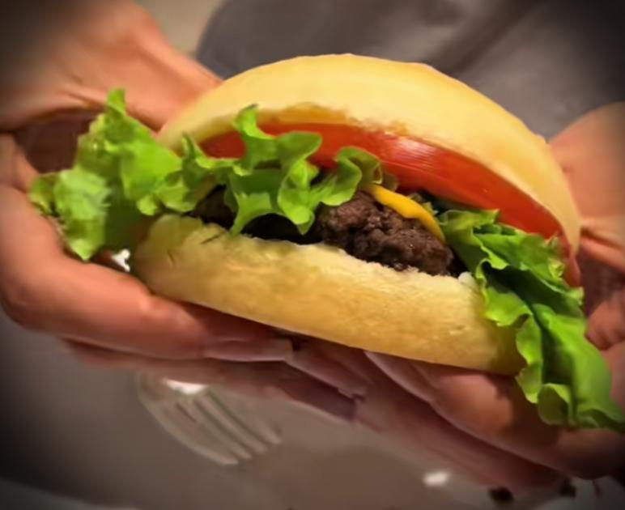
- Hamburguesas
Ingredientes:
- 500 g de carne picada
- 1 huevo
- Ajo picado
- Perejil
- Pan rallado sin TACC
Modo de preparación:
  - Mezclar todos los ingredientes.
  - Formar hamburguesas.
  - Llevar a heladera 20 minutos.
  - Cocinar en plancha o sartén.
  - Servir con pan sin gluten.

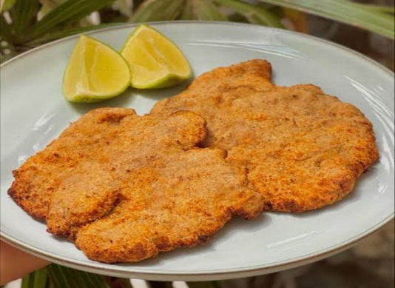
- Milanesa
Ingredientes:
- Carne para milanesa
- 2 huevos
- Pan rallado sin TACC
- Ajo y perejil
Modo de preparación:
  - Batir huevos con ajo y perejil.
  - Pasar la carne por huevo.
  - Rebozar con pan rallado sin gluten.
  - Colocar en fuente.
  - Cocinar al horno o fritar.

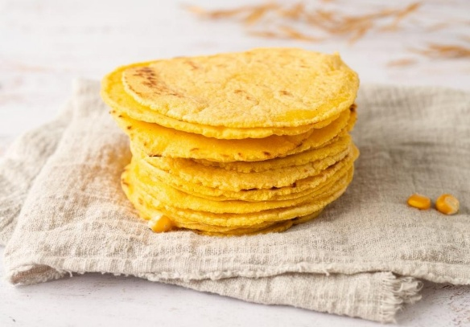
- Tacos
Ingredientes para las tortillas:
- 2 tazas de harina de maíz
- Agua tibia
- Sal
Ingredientes para el relleno:
- Carne picada
- Lechuga
- Tomate
- Queso
Modo de preparación:
  - Mezclar harina de maíz con agua.
  - Formar pequeñas tortillas.
  - Cocinar en sartén caliente.
  - Preparar el relleno.
  - Rellenar los tacos.
  - Servir calientes.

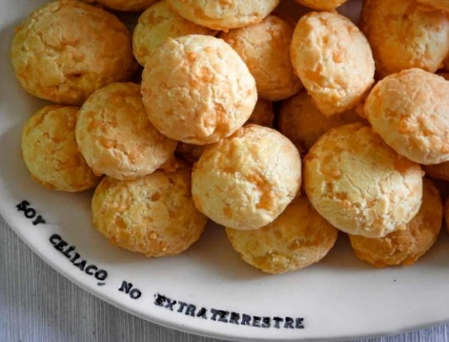
- Chipá
Ingredientes:
- 500 g de fécula de mandioca
- 2 huevos
- 200 g de queso rallado
- 100 ml de leche
- Sal
Modo de preparación:
  - Mezclar todos los ingredientes.
  - Formar una masa suave.
  - Hacer bolitas pequeñas.
  - Colocar en una placa.
  - Hornear 20 minutos aprox.

Recetas dulces:
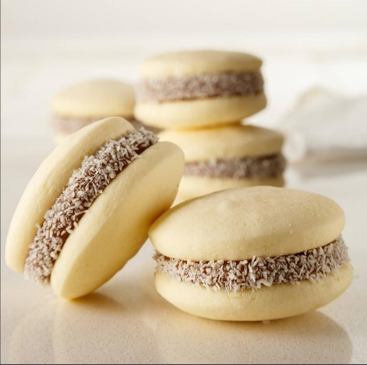
- Alfajores de Maicena
Ingredientes para las tapas:
- 200 g de maicena
- 100 g de premezcla sin TACC
- 100 g de manteca
- 100 g de azúcar
- 2 yemas
- 1 huevo
- 1 cucharadita de polvo para hornear
- Esencia de vainilla
Ingredientes para el relleno:
- 300 g de dulce de leche apto para celíacos
- Coco rallado
Modo de preparación:
- Precalentar el horno a 180°C.
- Batir la manteca junto con el azúcar.
- Agregar el huevo, las yemas y la esencia de vainilla.
- Incorporar la maicena, la premezcla y el polvo para hornear.
- Formar una masa suave.
- Estirar la masa y cortar círculos.
- Colocar en una placa para horno.
- Hornear durante 10 minutos aproximadamente.
- Dejar enfriar.
- Unir dos tapas con dulce de leche.
- Pasar los bordes por coco rallado.

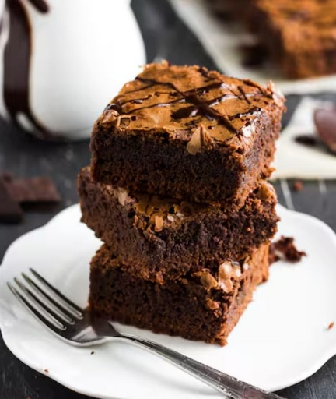
- Brownies de Chocolate
Ingredientes:
- 150 g de chocolate apto para celíacos
- 100 g de manteca
- 2 huevos
- 150 g de azúcar
- 100 g de maicena
- 50 g de cacao en polvo

Modo de preparación:
- Precalentar el horno a 170°C.
- Derretir el chocolate junto con la manteca.
- Batir los huevos con el azúcar.
- Agregar el chocolate derretido.
- Incorporar la maicena y el cacao.
- Mezclar hasta integrar.
- Colocar la preparación en un molde previamente enmantecado.
- Hornear durante 25 a 30 minutos aproximadamente.
- Dejar enfriar antes de cortar.
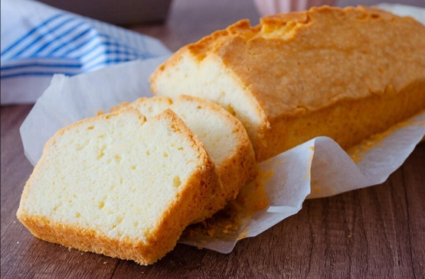
- Budín de Limón
Ingredientes:
- 250 g de premezcla sin TACC
- 2 huevos
- 100 g de azúcar
- 80 ml de aceite
- 100 ml de leche
- Jugo de 1 limón
- Ralladura de 1 limón
- 1 cucharadita de polvo para hornear

Modo de preparación:
- Precalentar el horno a 180°C.
- Batir los huevos junto con el azúcar.
- Agregar el aceite, el jugo y la ralladura de limón.
- Incorporar la premezcla y el polvo para hornear.
- Mezclar hasta obtener una preparación homogénea.
- Colocar la mezcla en un molde para budín previamente aceitado.
- Hornear durante 40 minutos aproximadamente.
- Dejar enfriar antes de servir.

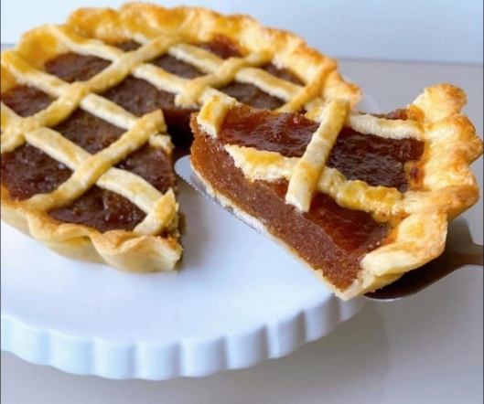
- Pastafrola de Membrillo
Ingredientes para la masa:
- 300 g de premezcla sin TACC
- 100 g de manteca
- 100 g de azúcar
- 2 huevos
- 1 cucharadita de esencia de vainilla
- 1 cucharadita de polvo para hornear

Ingredientes para el relleno:
- 300 g de dulce de membrillo
- 3 cucharadas de agua
Modo de preparación:
- Precalentar el horno a 180°C.
- Batir la manteca junto con el azúcar.
- Agregar los huevos y la esencia de vainilla.
- Incorporar la premezcla y el polvo para hornear.
- Formar una masa suave.
- Reservar una pequeña parte para las tiras.
- Estirar el resto en un molde para tarta.
- Derretir el membrillo junto con el agua.
- Colocar el relleno sobre la masa.
- Formar tiras y decorar la superficie.
- Hornear durante 35 minutos aproximadamente.


- Lemon Pie
Ingredientes para la base:
- 250 g de premezcla sin TACC
- 100 g de manteca
- 1 huevo
- 50 g de azúcar
Ingredientes para el relleno:
- 1 lata de leche condensada apta para celíacos
- Jugo de 3 limones
- Ralladura de limón
Ingredientes para el merengue:
- 3 claras
- 150 g de azúcar
Modo de preparación:
- Precalentar el horno a 180°C.
- Mezclar la premezcla, manteca, huevo y azúcar.
- Formar una masa y colocarla en un molde.
- Hornear durante 15 minutos.
- Mezclar la leche condensada con el jugo y ralladura de limón.
- Colocar el relleno sobre la base.
- Batir las claras a punto nieve.
- Agregar el azúcar poco a poco.
- Cubrir la tarta con el merengue.
- Hornear 10 minutos más hasta dorar levemente

- Tarta de Manzana y Canela
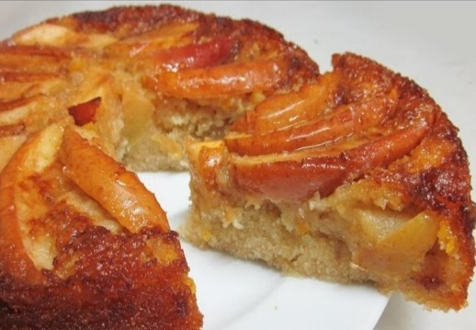
Ingredientes para la masa:
- 250 g de premezcla sin TACC
- 100 g de manteca
- 1 huevo
- 80 g de azúcar
Ingredientes para el relleno:
- 3 manzanas
- 2 cucharadas de azúcar
- 1 cucharadita de canela
Modo de preparación:
- Precalentar el horno a 180°C.
- Mezclar la premezcla, manteca, huevo y azúcar.
- Formar una masa homogénea.
- Cubrir un molde para tarta.
- Pelar y cortar las manzanas en láminas.
- Mezclarlas con azúcar y canela.
- Distribuir sobre la masa.
- Hornear durante 35 minutos aproximadamente.

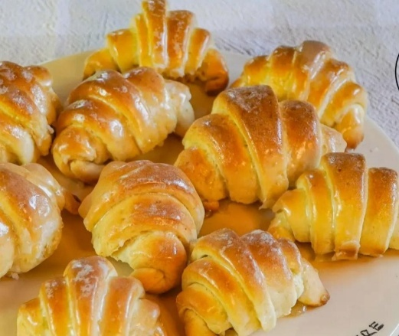
- Medialunas Caseras
Ingredientes:
- 300 g de premezcla sin TACC
- 10 g de levadura seca
- 2 cucharadas de azúcar
- 1 huevo
- 50 g de manteca
- 150 ml de leche
Modo de preparación:
- Precalentar el horno a 180°C.
- Disolver la levadura en la leche tibia.
- Agregar el azúcar y dejar reposar 10 minutos.
- Incorporar el huevo y la manteca derretida.
- Agregar la premezcla.
- Formar una masa suave.
- Dejar reposar 30 minutos.
- Estirar y cortar triángulos.
- Formar las medialunas.
- Colocarlas en una placa.
- Hornear durante 20 minutos aproximadamente.

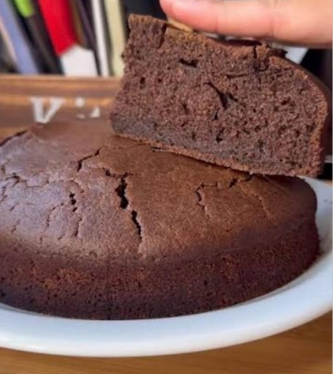
- Bizcochuelo de Chocolate
Ingredientes:
- 250 g de premezcla sin TACC
- 3 huevos
- 150 g de azúcar
- 100 ml de aceite
- 150 ml de leche
- 3 cucharadas de cacao en polvo
- 1 cucharadita de polvo para hornear
Modo de preparación:
- Precalentar el horno a 180°C.
- Batir los huevos junto con el azúcar.
- Agregar el aceite y la leche.
- Incorporar el cacao, la premezcla y el polvo para hornear.
- Mezclar hasta integrar.
- Colocar en un molde previamente aceitado.
- Hornear durante 40 minutos aproximadamente.

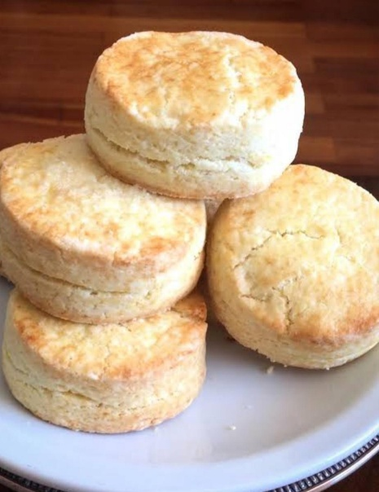
- Scones Dulces
Ingredientes:
- 250 g de premezcla sin TACC
- 80 g de manteca
- 50 g de azúcar
- 1 huevo
- 100 ml de leche
- 1 cucharadita de polvo para hornear
Modo de preparación:
- Precalentar el horno a 180°C.
- Mezclar la premezcla, el azúcar y el polvo para hornear.
- Agregar la manteca y desmenuzar.
- Incorporar el huevo y la leche.
- Formar una masa suave.
- Estirar de unos 2 cm de espesor.
- Cortar círculos.
- Colocar en una placa.
- Hornear durante 15 minutos aproximadamente.

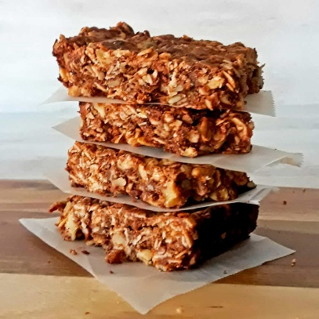
- Barritas de Cereal y Miel
Ingredientes:
- 200 g de avena apta para celíacos
- 100 g de frutos secos picados
- 80 g de miel
- 50 g de pasas de uva
- 2 cucharadas de semillas
Modo de preparación:
- Precalentar el horno a 180°C.
- Mezclar la avena, los frutos secos, las pasas y las semillas.
- Agregar la miel.
- Integrar todos los ingredientes.
- Colocar la mezcla en una fuente rectangular.
- Presionar bien.
- Hornear durante 20 minutos aproximadamente.
- Dejar enfriar.
- Cortar en forma de barritas.

